**МИНОБРНАУКИ РОССИЙСКОЙ ФЕДЕРАЦИИ**

**Государственное бюджетное образовательное учреждение**

**дополнительного образования детей Ростовской области**

**"ОБЛАСТНОЙ ЦЕНТР ТЕХНИЧЕСКОГО ТВОРЧЕСТВА УЧАЩИХСЯ"**

*На правах рукописи*

**Аппарат с вертикальным взлётом и посадкой**

**Автор:**

Кожухов Владислав Витальевич, 11 класс «В»,

МБОУ г. Ростов-на-Дону «Гимназия №36»

**Научный руководитель:**

Коц А.А.,

заслуженный учитель России

Ростов-на-Дону, 2016

**Содержание**

**1 Введение** **5**

1.1 Актуальность и новизна исследования 7

1.2 Вопрос исследования 8

1.2.1. Объект и предмет исследования 8

1.3 Цель работы и задачи 9

1.4 Гипотеза 9

1.5 Методы исследования 9

1.6 Технические требования 9

1.7 План исследования 10

1.8 Теоретическая и практическая значимость работы 11

1.9 Апробация и структура работы 11

**2** **Разработка модели летательного аппарата** **12**

2.1 Принцип отбора параметров 13

2.2Профиль полёт БПЛА 14

2.3 Математическая модель 15

**3** **Технико-экономическое обоснование** **17**

3.1 Расчет затрат на разработку проекта 17

**4** **Производство летательного аппарата** **20**

4.1 Изготовление модели 1:1 20

**5**  **Испытание летательного аппарата** **21**

5.1 Меры безопасности 21

5.2 Компетентность для выполнения полёта 22

5.3 Предварительная и предполётная подготовка 22

**6 Вывод** **24**

**7 Заключение** **24**

7.1 Отличия нашего БПЛА от других 24

7.2 Дальнейшие планы 25

**8** **Список литературы** **26**

**9**  **Интернет ресурсы** **27**

**10**  **Программное обеспечение** **27**

**11**  **Приложение** **28ПЕРЕЧЕНЬ ИЛЛЮСТРАЦИЙ**

*Номер Страница*

1. Профиль полёт БПЛА 15
2. Трёхмерное моделирование полёта над аэродромом 15
3. БПЛА в режиме квадрокоптер 16
4. БПЛА в режиме самолёт 16
5. Компьютерная модель БПЛА 17
6. Чертёж БПЛА 17
7. Один из этапов изготовления 21
8. Каркас 21
9. Аппарат с вертикальным взлётом и посадкой 21
10. Трёхмерная модель наконечника для посадки на грунт 28
11. Наконечник для посадки на грунт 28

**ПЕРЕЧЕНЬ ТАБЛИЦ**

*Номер Страница*

1. Научные центры, разработчики БПЛА с ВВиП 8
2. Перспективные проекты 9
3. Технические требования к аппарату 11
4. Основная заработная плата разработчиков аппарата 19
5. Затраты на разработку 20
6. Основные лётно-технические характеристики 24

**ПЕРЕЧЕНЬ СХЕМ**

*Номер Страница*

1. Классификация БПЛА с ВВиП по количеству моторов 13
2. Алгоритм анализа данных 14
3. Распределение массы по компонентам БПЛА 22

**АННОТАЦИЯ**

Проектирование и производство беспилотных летательных аппаратов (далее БПЛА) является социально-значимым направлением для страны и общества в целом. БПЛА используются для гражданских нужд: мониторинг окружающей среды, контроль над территориями с антропогенными загрязнениями, наблюдение за погодой, изучение ареалов обитания некоторых видов животных и растений, картографирование, исследования в области сельского хозяйства.

**ЦЕЛЬ РАБОТЫ**

**Целью** является разработка БПЛА с вертикальным взлётом и посадкой, возможностью перехода в горизонтальный полёт.

**АПРОБАЦИЯ**

Результаты данного исследования обсуждались на расширенном заседании комиссии по авиамоделизму ГБОУ ДОД РО «Областной центр технического творчества учащихся».

Основные положения и выводы диссертационного исследования обсуждались на следующих научно-практических конференциях: XII-й Международный авиационно-космический салон МАКС-2015 в рамках фестиваля «От Винта» (Московская область, г. Жуковский, 15-20 августа 2015), всероссийский конкурс «Сокол России» (Ростовская область, г. Ростов-на-Дону, 15 января 2016).

**ВВЕДЕНИЕ**

Проектирование и производство беспилотных летательных аппаратов (далее БПЛА) является социально-значимым направлением для страны и общества в целом. Благодаря быстрорастущему темпу развития автономных летательных систем, вызванному появлением мощных микропроцессоров, исполнительных устройств и дешёвых компонентов, данная сфера стремительно развивается в последние годы. Частично на этот процесс повлияла нестабильная геополитическая обстановка. Одним из ключевых стимулом прогресса в данной отрасли, к сожалению, послужило успешное использование БПЛА во время военных конфликтов [9].

Однако не стоит забывать об огромном потенциале применения данных комплексов для гражданских нужд: мониторинг окружающей среды, контроль над территориями с антропогенными загрязнениями, наблюдение за погодой, изучение ареалов обитания некоторых видов животных и растений, картографирование, исследования в области сельского хозяйства.

**АКТУАЛЬНОСТЬ И НОВИЗНА ТЕМЫ ИССЛЕДОВАНИЯ**

Для улучшения качества применения БПЛА в данных сферах необходимо увеличение надёжности и простоты использования комплексов. В первую очередь, нужны аппараты, не требующие специальной инфраструктуры для взлёта и посадки, способные выдерживать неблагоприятные воздействия окружающей среды.

Это направление привлекает внимание крупные международные компании. С одной стороны, это ритейлеры, инвестирующие деньги в перспективные инновационные проекты [II]. С другой стороны, это транснациональные публичные корпорации, мечтающие освоить новые рынки сбыта [I]. Кроме того, во многих научно-исследовательских центрах (см. таблица 1) активно развивается направление вертикального взлёта и посадки (далее ВВиП). Тем не менее, данная область является не до конца изученной. На сегодняшний день существует несколько полноценных концепций БПЛА с вертикальным взлётом и переходом в горизонтальный полёт (см. таблица 2). Однако их производство требует значительных экономических вложений, они не компактны, не могут осуществлять посадку на неровную поверхность.

**Таблица 1** Научные центры, разработчики БПЛА с ВВиП

|  |  |  |
| --- | --- | --- |
| Лаборатория университета | Электронные устройства и сенсоры | Программное обеспечение (ПО) |
| Массачусетский технологический институт [1;2] | X-Cell 60 Helicopter; ISIS-IMU[1] (100 Гц; дрейф 0,02 градус/минута);  Honeywell HPB200A Альтиметр (*точность измерения два фута*); | QNX Operating System;  Оценка состояния –  13-state extended Kalman filter;  LQR[2] контроль; |
| Стэнфордский университет [3;4] | Superstar GPS (1 Hz);  Yamaha R-Max Helicopter;  Litton LN-200 IMU  (400 Гц);  Novatel RT-2 DGPS;  KVH-100 flux-gate compass(5 Гц); | VxWorks Operating System;  PD and H∞ контроль;  Оценка состояния –  13-state extended Kalman filter; |
| Калифорнийский университет в Беркли [5;6] | Yamaha R-Max & Maxi Joker;  Boeing DQI-NP INS/GPS system;  Novatel Millen RT-2 DGPS; | VxWorks Operating System |
| Лаборатория реактивного движения (Калифорнийский технологический институт) [7] | Bergen Industrial Helicopter;  NovAtel OEM4 DGPS;  ISIS IMU;  MDL ILM200A laser altimeter; | QNX real-time OS; Оценки движения на основе образа; |

**Таблица 2** Перспективныепроекты БПЛА с вертикальным взлётом и переходом в горизонтальный полёт

|  |  |  |
| --- | --- | --- |
| Название организации | Название проекта | Название аппарата |
| Холдинг Alphabet  Компания Google X[3] | PROJECT WING | **БПЛА M2 [I]**  (Дата регистрации в FAA[4]: 2 Октября 2015)  **БПЛА B3 [I]**  (Дата регистрации в FAA: 7 Октября 2015) |
| Amazon.com, Inc. | AMAZON PRIME AIR | **БПЛА PRIME AIR [II]**  (Дата регистрации в FAA: 1 Марта 2015) |
| Лёвенский католический университет  («KU Leuven») | DELIVERY DRONES | **БПЛА Vertikul [III]**  (Данные о регистрации не подтверждены) |

**ВОПРОС ИССЛЕДОВАНИЯ**

Возможно ли создать БПЛА (класса Mini), способный вертикально взлетать и садиться, переходить в горизонтальный полёт?

**Объект исследования:** БПЛА класса мини.

**Предмет исследования:** переход в горизонтальный полёта.

**ЦЕЛЬ РАБОТЫ**

**Целью** является разработка БПЛА с вертикальным взлётом и посадкой возможностью перехода в горизонтальный полёт.

**ЗАДАЧИ**

Достижение указанной цели предполагает постановку и решение следующих **задач:**

1. Сбор информации о БПЛА с вертикальным взлётом и переходом в горизонтальный полёт
2. Создание чертежей модели
3. Испытание опытных образцов модели
4. Создание полуавтоматического управления

**ГИПОТЕЗА**

БПЛА может за короткий промежуток времени осуществить посадку в заданном месте, при этом ему не будет нужна взлётно-посадочная полоса.

**МЕТОДЫ ИССЛЕДОВАНИЯ**

1. Анализ

2. Сравнение

3. Эксперимент

4. Компьютерное и материальное моделирование

**ТЕХНИЧЕСКИЕ ТРЕБОВАНИЯ**

Для полноценного функционирования в полевых условиях, аппарат должен иметь следующие характеристики (см. Таблица 3).

**Таблица 3** Технические требования к аппарату

|  |  |
| --- | --- |
| Параметр | Значение |
| Средняя скорость полёта | 21 м/с |
| Масса аппарата | 5 100 г |
| Дальность полёта | 15500 м |
| Полезная нагрузка | 1 200 г |
| Размах крыла | 1,6 м |
| Высота полёта | 350 м |
| Температура работы системы | +/-30 ° |
| Цена | 110000 р. |

**ПЛАН ИССЛЕДОВАНИЯ. ЭТАПЫ ПОСТРОЕНИЯ МОДЕЛИ**

1. Анализ литературы
2. Инженерный анализ
3. Создание на компьютере тестовой модели крыла
4. Создание чертежа
5. Профиль полёта
6. Создание модели 1:1; испытание летных характеристик
7. Отладка и испытание
8. Подведение итогов

**ТЕОРЕТИЧЕСКАЯ И ПРАКТИЧЕСКАЯ ЗНАЧИМОСТЬ РАБОТЫ**

Теоретическая и практическая значимость исследования заключается разработке нового вида БПЛА с вертикальным взлётом и переходом в горизонтальный полёт. В ходе исследования показан полный цикл разработки аппарата начиная от стадии идея, и заканчивая выпуском готового прототипа.

Данные и выводы, эмпирический материал, накопленный в ходе исследования, разработанные программы, чертежи, схемы используются на производствах Ростовской области в качестве примеров развития проектного мышления у молодых инженеров.

**АПРОБАЦИЯ**

Результаты данного исследования обсуждались на расширенном заседании комиссии по авиамоделизму ГБОУ ДОД РО «Областной центр технического творчества учащихся».

Основные положения и выводы диссертационного исследования обсуждались на следующих научно-практических конференциях: XII-й Международный авиационно-космический салон МАКС-2015 в рамках фестиваля «От Винта» (Московская область, г. Жуковский, 15-20 августа 2015), всероссийский конкурс «Сокол России» (Ростовская область, г. Ростов-на-Дону, 15 января 2016).

**СТРУКТУРА РАБОТЫ**

Научно-исследовательская работа состоит из введения, четырёх глав, заключения, списка литературы, интернет ресурсов, программного обеспечения и приложения.

**ГЛАВА I.** **РАЗРАБОТКА МОДЕЛИ ЛЕТАТЕЛЬНОГО АППАРАТА**

На сегодняшний день существует несколько видов БПЛА с вертикальным взлётом и переходом в горизонтальный полёт. Мы разделили их на следующие группы по количеству моторов (см. схема 1).

**Схема 1** Классификация БПЛА с вертикальным взлётом по количеству моторов

С одной стороны, дальность полёта (далее L) зависит от компонентов БПЛА и выражается формулой:

|  |  |
| --- | --- |
| $$L=\frac{k_{бат}}{g}mf_{бат}∙\frac{С_{L}}{C_{D}}∙η_{силовой установки }$$ |  |

$k_{бат}: коэффициент удельной электроотдачи [\frac{Дж}{кг}]$

$mf_{бат}:$ массовая доля эффективности $[-]$

$С_{L}/C_{D} : аэродинамический коэффициент$ $[-]$

${ η}_{у }: эффективность моторной группы [-]$

С другой стороны, дальность полёта становится максимальной, когда аэродинамическое качество максимально, а сопротивление воздуха минимально.

**ПРИНЦИП ОТБОРА ПАРАМЕТРОВ**

Для достижения поставленной цели было решено разработать алгоритм анализирующий данные, которые влияют на дальность полёта (см. схема 2).

**Схема 2** Алгоритм анализа данных

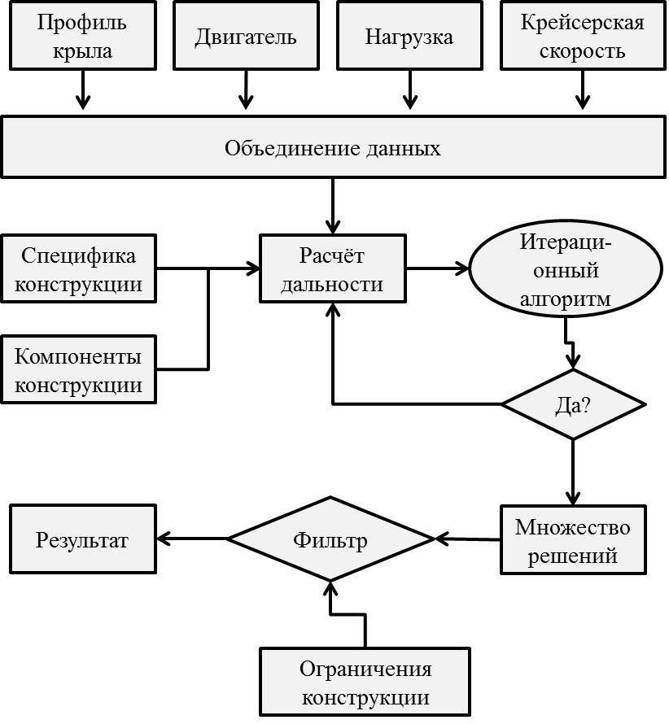

**ПРОФИЛЬ ПОЛЁТ БПЛА**

Благодаря данным, рассчитанным по формуле 1,было решено разрабатывать аппарат с четырьмямоторами, расположенными по схеме коптера. Мы приступили к созданию профиля полёта (см. рис.1) и разработали 3D модель полёта нашего аппарата (см. рис.2.)

**ЭТАПЫ**

1. Взлет.  Предполагаемая продолжительность составляет 10-25 секунду, без учёта периода турбулентности.
2. Набор высоты. Предполагаемая продолжительность 3 минуты, чтобы  достичь значения 500 м.
3. Крейсерский полёт. Время в пути 12 минут
4. Снижение. Продолжительность 3 мин.
5. Посадка.

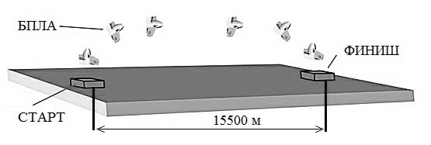

Рис.1. Профиль полёт БПЛА

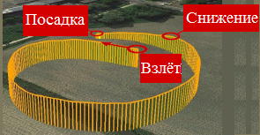

Рис.2. Трёхмерное моделирование полёта над аэродромом

**МАТЕМАТИЧЕСКАЯ МОДЕЛЬ**

Для дальнейшей разработки БПЛА нам потребовались две модели, отражающие полёт в вертикальном и горизонтальном положении.

Изучив общее уравнения движения, описанное в статье *[8],* нами был сделан вывод, что БПЛА *“Vertikul”*, имея ряд существенных отличий (профиль крыла, положение и количество двигателей), является аналогом нашей системы. Именно поэтому, мы взяли его математическую модель за основу.

Первая модель $F_{коптер}({\vec{E}}_{ }^{ }{}_{x}^{q}{, {\vec{E}}_{ }^{ }{}_{y}^{q}{, {\vec{E}}_{ }^{ }{}_{z}^{q}{) }} }$ отражает полёт БПЛА в режиме квадрокоптер (см. рис. 3). Вторая модель $F_{самолёт}({\vec{E}}_{ }^{ }{}_{x}^{s}{, {\vec{E}}_{ }^{ }{}_{y}^{s}{, {\vec{E}}_{ }^{ }{}_{z}^{s}{) }} }$- полёт БПЛА в режиме самолёт (см. рис. 4). Углы рысканья ($ψ$), крена ( $φ)$ и тангажа ($θ$) являются углами Эйлера. Индекс “q” обозначает принадлежность к координатной системе квадрокоптера, индекс “s” к самолёту.

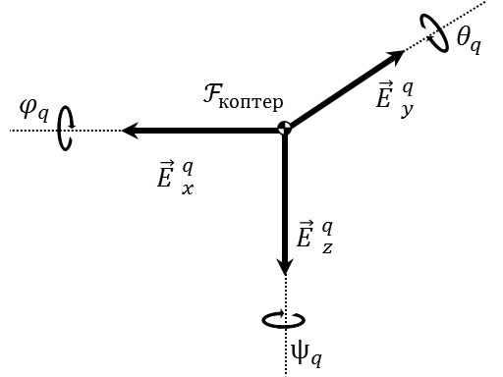

Рис.3. БПЛА в режиме квадрокоптер

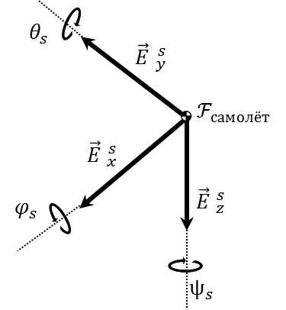

Рис.4. БПЛА в режиме самолёт

Таким образом, общее уравнение движения, выраженное через $F_{коптер}$, получается на основе уравнения Ньютона-Эйлера[5].

|  |  |
| --- | --- |
| = | (2) |

линейная скорость

${}_{q}^{ }{\vec{ω}}:$ угловая скорость

${}_{q}^{ }{\vec{F}}:$ внешние силы

${}_{q}^{ }{\vec{M}}:$ момент сил

Фактически, мы записали второй закон Ньютона и сумму моментов инерции для БПЛА. Затем, создали компьютерную модель БПЛА (см. рис. 5). После чего, был сделан чертёж в программе AutoCAD (см. рис. 6).

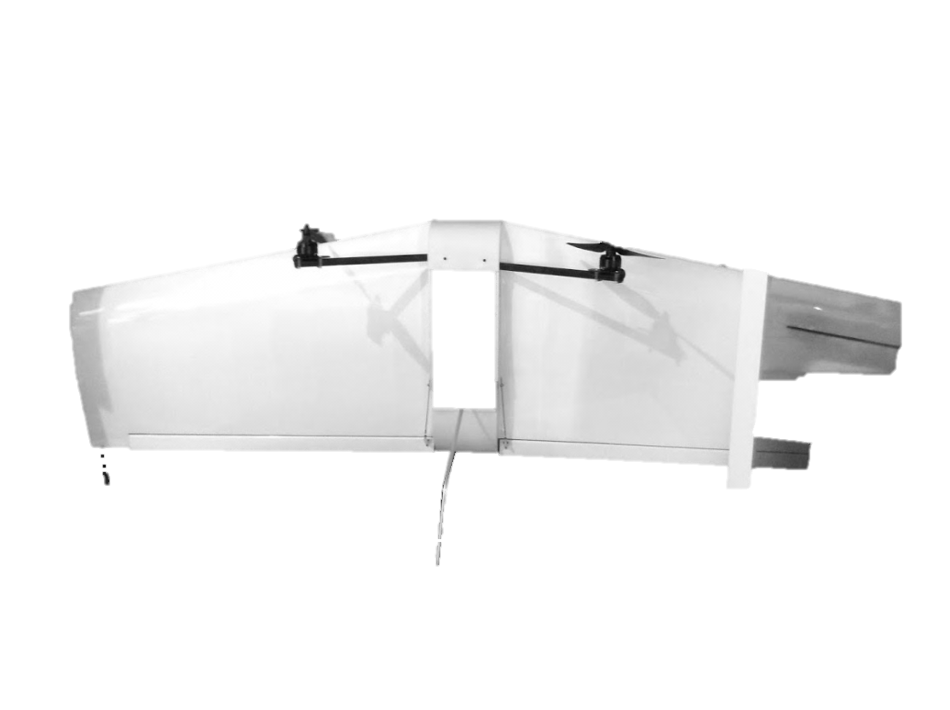 

Рис.5. Компьютерная модель БПЛА

Рис.6. Чертёж БПЛА

**ГЛАВА II. ТЕХНИКО-ЭКОНОМИЧЕСКОЕ ОБОСНОВАНИЕ**

**РАСЧЕТ ЗАТРАТ НА РАЗРАБОТКУ ПРОЕКТА**

Капитальные вложения на производство БПЛА ( $ξ)$ рассчитываются по формуле:

|  |  |
| --- | --- |
| $ξ=ξ_{п}+ξ_{р}$**,** | (3) |

$ξ_{п}: капитальные вложения на проектирование [у.е.]$ $ξ_{р}: капитальные вложения на реализацию проекта [у.е.]$

Однако на данном этапе (технический проект) мы не рассчитываем $ξ_{р}$**,** принимая его в формуле (3) равным нулю.

Начальные затраты – единовременные расходы на исследование и обработку материалов исследования, разработку и усовершенствование систем, которые включены в $ξ_{п}$.

Суммарные затраты на проектирование системы и ее разработку и отладку определяются по формуле:

|  |  |
| --- | --- |
| $ξ_{п}=(\left(1+ρ_{д}\right)\left(1+ρ_{с}\right)+ρ_{н})\sum_{i=1}^{m}{Ζ_{oi}+C_{м}}$**,** | (4) |

$$где ξ_{п}: капитальные вложения на проектирование [у.е.]$$

$ρ_{д}:$ коэффициент, учитывающий дополнительную заработную плату в долях к основной заработной плате (в нашем регионе $ρ_{д}=0,4$)

$ρ_{с}:$ коэффициент, учитывающий отчисления на социальные нужды, в долях к сумме основной и дополнительной заработной платы разработчиков (${ ρ}_{с}=0,263, включая отчисления в пенсионный фонд, ФСС, ФОМС$)

$ρ_{н}:$ коэффициент, учитывающий накладные расходы организации, в долях к основной заработной плате разработчиков (по фактическим данным ${ ρ}_{н}=0,6$)

$Ζ_{oi}:$ затраты на основную заработную плату работника i-й категории

$C_{м}$: затраты на материалы

**m**: количество работников, участвующих в разработке проекта

Затраты на основную заработную плату сотрудника рассчитываются:

$$Ζ_{oi}=Ζ_{дi}×t$$

$где Ζ_{дi}$: среднедневная заработная плата работника

**t**:количество дней, отработанных работником

Затраты времени (**t**) на разработку БПЛА по каждому исполнителю принимаются, исходя из его загрузки по календарному графику выполнения работ. Расчет основной заработной платы разработчиков проекта приведен из расчета, что в месяце в среднем 21 рабочий день (см. табл. 4)

**Таблица 4** Основная заработная плата разработчиков аппарата

|  |  |  |
| --- | --- | --- |
| Характеристика | Руководитель | Инженер |
| Должностной оклад, руб. | 15 300 | 11 500 |
| Средняя дневная ставка | 728, 57 | 547,62 |
| Затраты на разработку, человеко-дней | 7 | 40 |
| ОЗП, руб. | 5099,99 | 22984,8 |
| Итого | 28 084,79 | |

Материалы, приобретенные в процессе выполнения работы, и их стоимость приведены в таблице (см. табл. 5)

**Таблица 5** Затраты на разработку

|  |  |  |  |
| --- | --- | --- | --- |
| Материал | Количество | Цена за единицу, руб. | Сумма, руб. |
| Бальса | 0,5 $м^{3}$ | 130 | 1040 |
| Углепластик | 0,3 $м^{2}$ | 2400 | 720 |
| Пленка-оракал | 1 | 516,20 | 516,20 |
| Электродвигатель  (бесколлекторный) | 4 | 1200 | 4800 |
| Полетный контроллер | 1 | 20900 | 20900 |
| Винты | 4 | 800 | 3200 |
| Прочее | - | - | 3800 |
| Итого | 34 976,20 | | |

Таким образом, капитальные вложения на разработку БПЛА равны:

|  |  |
| --- | --- |
| $ξ_{ }=\left(\left(1+0,4\right)×\left(1+0,263\right)+0,6\right)×28 084,79$ + 34 976,20 **=101 486, 60** |  |

**ГЛАВА III.** **ПРОИЗВОДСТВО ЛЕТАТЕЛЬНОГО АППАРАТА**

По чертежу (Глава I, рис. 6), была построена миниатюрная копия БПЛА (1:3). Она была сделана из потолочной плитки и стеклопластика. На модель были установлены две тяги, приёмник и четыре двигателя, наконечники (см. прил. рис. 10,11). Были проведены эксперименты по регулировке БПЛА. Запуск БПЛА осуществлялся в помещении, что позволило эффективно поднять БПЛА на высоту и проверить его устойчивость. Были выявлены ряд проблем, связанные с переходом в горизонтальный полёт.

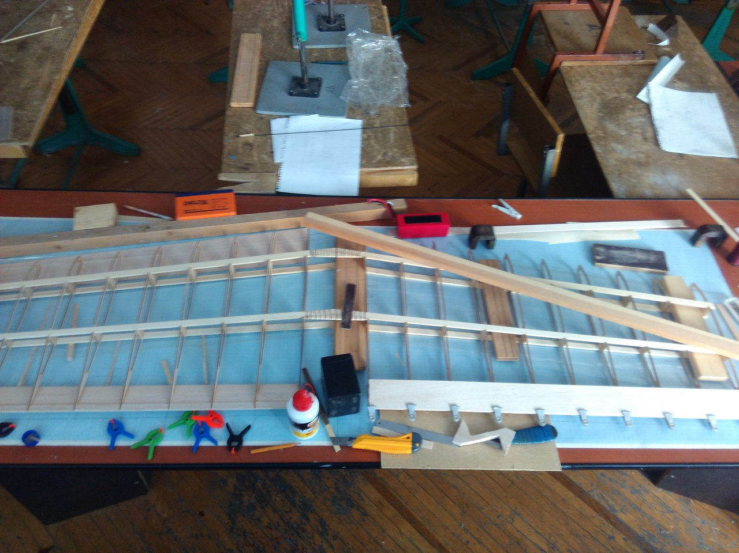

Рис.7. Один из этапов изготовления

После чего, мы приступили к строительству модели 1:1(см. рис. 7) и через несколько недель собрали каркас (см. рис. 8). Затем установили систему и обшили БПЛА (см. рис. 9). Произвели ряд общих тестов (запуск двигателей, работа элевонами) и перешли к испытаниям.

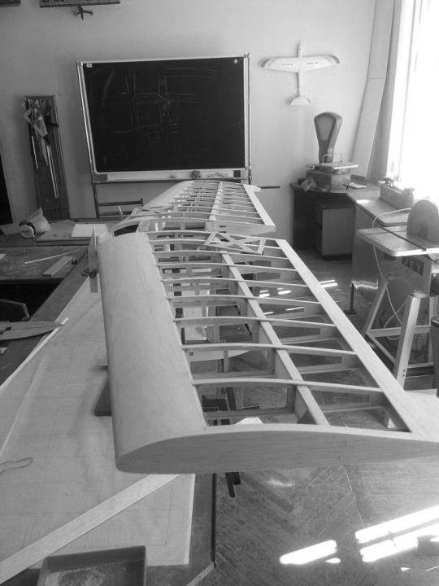 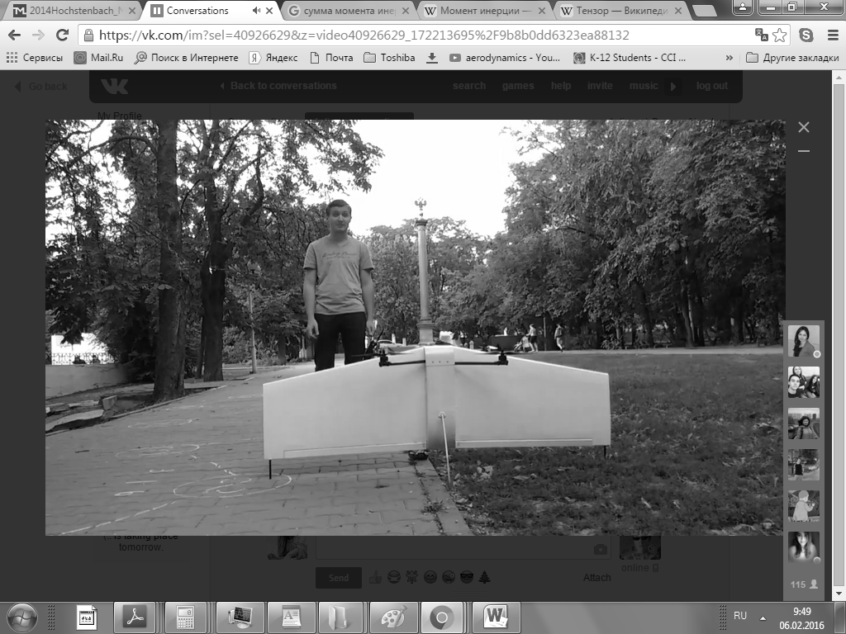

Рис.8. Каркас

Рис.9. Аппарат с вертикальным взлётом и посадкой

**ГЛАВА IV.** **ИСПЫТАНИЕ ЛЕТАТЕЛЬНОГО АППАРАТА**

Для испытания аппарата было необходимо иметь высокий уровень компетенции. Перед началом полевых работ был проведён инструктаж по мерам безопасности. Далее проведена предварительная подготовка и предполётная подготовка, установлено специальное оборудование: передатчик сигнала, приёмник, экран, пульт управления, что увеличило взлётную массу (см. схема 3).

**ВЗЛЁТНАЯ МАССА АППАРАТА**

**Схема 3** Распределение массы по компонентам БПЛА

**МЕРЫ БЕЗОПАСНОСТИ**

1. Обязательно установить связь с Главным Центром Единой системы организации воздушного движения Российской Федерации (РЦ ЕС ОрВД)

2. Определить точку старта БПЛА и выбрать место посадки

4. Провести предварительную и предполётную подготовку

5.Сделать осмотр материальной части комплекса дистанционного мониторинга и предполётного оборудования

6. Оценить фактическую метеорологическую ситуацию

**КОМПЕТЕНТНОСТЬ ДЛЯ ВЫПОЛНЕНИЯ ПОЛЁТА**

Оператор должен знать:

* порядок и правила эксплуатации БПЛА;
* основы самолетовождения, аэродинамики, метеорологии;
* специфику применения БПЛА для нужд лесного хозяйства;
* правила ведения радиосвязи;
* правила техники безопасности при выполнении работ с БПЛА

**ПРЕДВАРИТЕЛЬНАЯ ПОДГОТОВКА**

При предварительной подготовке необходимо:

1. Уяснение задачи предстоящих полетов

2. Согласование использования воздушного пространства с РЦ ЕС ОрВД

3. Изучение района планируемых работ

4. Изучение правил полетов и аэронавигационной обстановки конкретной местности

5. Составление плана работ с нанесением на карту

6. Разработка маршрутов

**ПРЕДПОЛЁТНАЯ ПОДГОТОВКА (ОПЕРАТОР)**

1. Уточнить задание

2. Определить безопасную высоту полёта

3. Принять решение на вылет

После этого было произведено два запуска (07.07.2015) , в ходе которых аппарат показал следующий ряд характеристик (см. таблица 6)

**Таблица 6** Основные лётно-технические характеристики

|  |  |
| --- | --- |
| Параметр | Значение |
| Крейсерская скорость | 21 м/c |
| Коэффициент подъёмной силы | 0,9 |
| Дальность полёта | 15 700 м |
| Высота полёта | 400 м |
| Время полёта | 12,4 мин |
| Масса аппарата | 3 250 г |
| Полезная нагрузка | 1200 г |

**ВЫВОДЫ**

В результате проведенного нами исследования был полностью выполнен план работы. Собран БПЛА с вертикальным взлётом и возможностью разъёма крыла для транспортировки. Создана система управления БПЛА с земли по заданным координатам. Увеличена дальность полёта, при этом сделав аппарат лёгким и выдержав бюджет на изготовление аппарата.

Во время разработки проекта были изучены: азы по основам авиастроения, программы по компьютерному моделированию и созданию 3D моделей, чертежей, методы работы с композитными материалами, обработка деревянных изделий (в т.ч. бальзового дерева), принципы управления БПЛА.

**ЗАКЛЮЧЕНИЕ**

Представлен полный цикл исследования, включающий работу в компьютерных программах, проведения экспериментов, обработку и анализ полученных материалов, создание новой системы. Как мы определили, все полученные характеристики соответствуют техническому заданию. В результате чего мы считаем, что гипотеза оказалось верной.

**ОТЛИЧИЯ НАШЕГО БПЛА ОТ АНАЛОГОВ**

1. Небольшая цена производства и возможностью сборки вне промышленного производства
2. Компактность конструкции
3. Простота и удобство технического обслуживания
4. Возможность взлёта и посадки без взлётно-посадочной полосы

**ДАЛЬНЕЙШИЕ ПЛАНЫ**

Планируется продолжать работу в данном направлении. Необходимо провести дополнительные эксперименты по изучению ВВиП. Кроме того, доработать конструкцию БПЛА (установить винглеты), подготовить техническую документацию для выпуска опытной партии.

**БИБЛИОГРАФИЧЕКИЙ СПИСОК**

1. Gavrilets, V., et al.: Avionics system for a small unmanned helicopter performing aggressive maneuvers. In: The 19th Digital Avionics Systems Conferences, 2000. Proceedings. DASC (2000), p. 10;
2. Saripalli, S., et al.: A tale of two helicopters. IEEE/RSJ Int. Conf. Intell. Robots Syst. 1(1), 805–810 (2003), p. 172;
3. Abbeel, P., et al.: An application of reinforcement learning to aerobatic helicopter flight. In: Proceedings of Neural Information Processing Systems (NIPS) Conference, Vancouver, B.C.,Canada (2007), p. 24;
4. Abbeel, P., Ganapathi, V., Ng, A.Y.: Learning vehicular dynamics, with application to modeling helicopters. In: Proceedings of Neural Information Processing Systems (NIPS) (2006), p. 102;
5. Meingast, M., Geyer, C., Sastry, S.: Vision based terrain recovery for landing unmanned aerial vehicles. In: 43rd IEEE Conference on Decision and Control. CDC. vol. 2, pp. 1670–1675 (2004), p. 81;
6. Ng, A.Y., et al.: Autonomous helicopter flight via reinforcement learning. In: Proceedings of Advances in Neural Information Processing Systems (NIPS) (2004);
7. Montgomery, J.F., et al.: Autonomous helicopter testbed: a platform for planetary exploration technology research and development. J. Field Robot. 23(3/4), 245–267 (2006), p. 2;
8. Hochstenbach M., Notteboom C.: Design and control of an unmanned aerial vehicle for autonomous parcel delivery with transition from vertical take-off to forward flight. In: Transport & Mobility Leuven, Belgium (2013), p. 15;
9. RAND Corporation (2011), Unmanned Aircraft Systems for Logistics Applications. (By John E. Peters, Somi Seong, AimeeBower, Harun Dogo, Aaron L. Martin, Christopher G. Pernin.);

**ИНТЕРНЕТ РЕСУРСЫ**

1. http://www.uasvision.com/2015/10/15/google-registers-two-new-uavs-with-faa/
2. http://www.amazon.com/b?node=8037720011/
3. https://www.kuleuven.be/english/news/2014/students-build-drone-for-transporting-packages/
4. http://www.tmleuven.be/thesisprijs/laureates/2014Hochstenbach_Notteboom_samenvatting.pdf/

**ПРОГРАММНОЕ ОБЕСПЕЧЕНИЕ**

1. Google Sketchup, 16.0.19912 (Win 64-bit), Trimble Navigation, type 3D computer graphics, license proprietary
2. Microsoft Visual Studio, 4.5.2 (Win 64-bit), Microsoft, type integrated development environment, license proprietary
3. GNU Image Manipulation Program, 2.8.16 (Win 64-bit), GNOME Foundation, type raster graphics editor, license GNU GPL v3+
4. Oracle VM VirtualBox, 5.0.14(Win 64-bit), Oracle, Sun Microsystems, Innotek, Hypervisor, , license GNU GPL v2

**ПРИЛОЖЕНИЕ А**

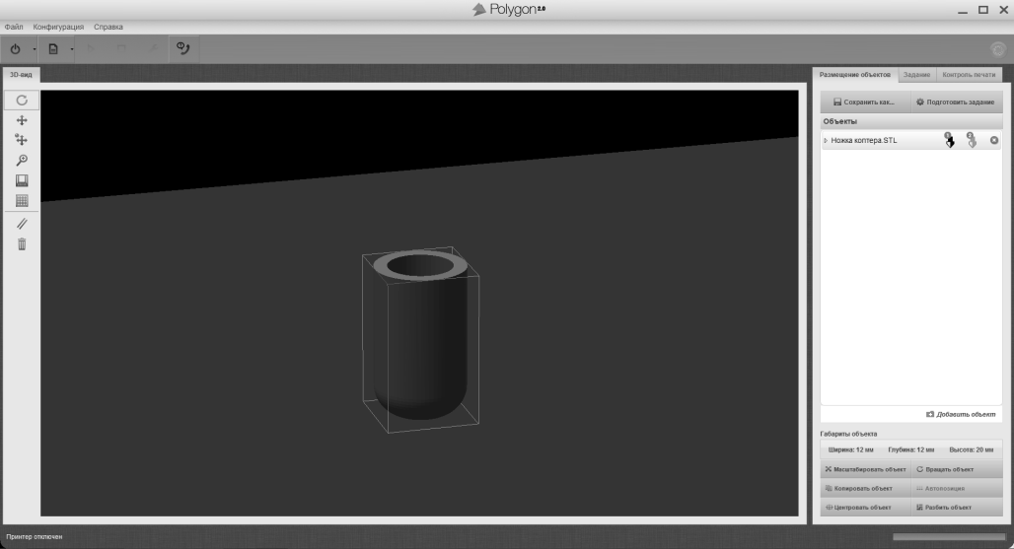

Рис.10. Трёхмерная модель наконечника для посадки на грунт

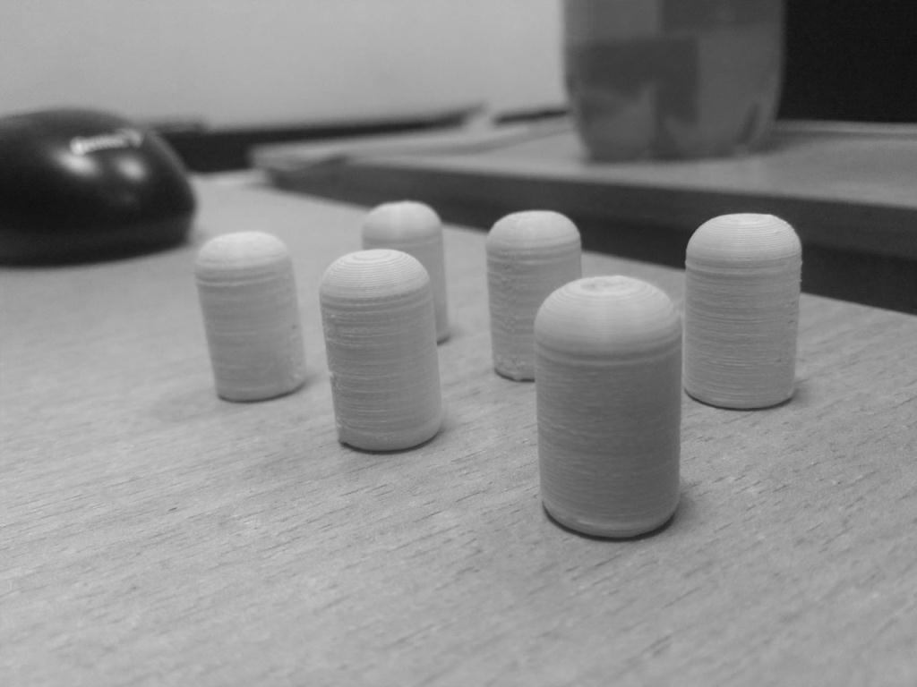

Рис.11. Наконечник для посадки на грунт, напечатанный на 3D принтере

1. **Гиростабилизатор (** *Inertial measurement unit)*
2. **Линейно-квадратичный регулятор (***Linear quadratic regulator or LQR)*
3. **Ранее подразделение** *Google Inc.,* разрабатывающее перспективные технологии
4. **Федеральное управление гражданской авиации США** *(Federal Aviation Administration)*
5. Индекс «q» используется для обозначения векторов в координатной системе квадрокоптера